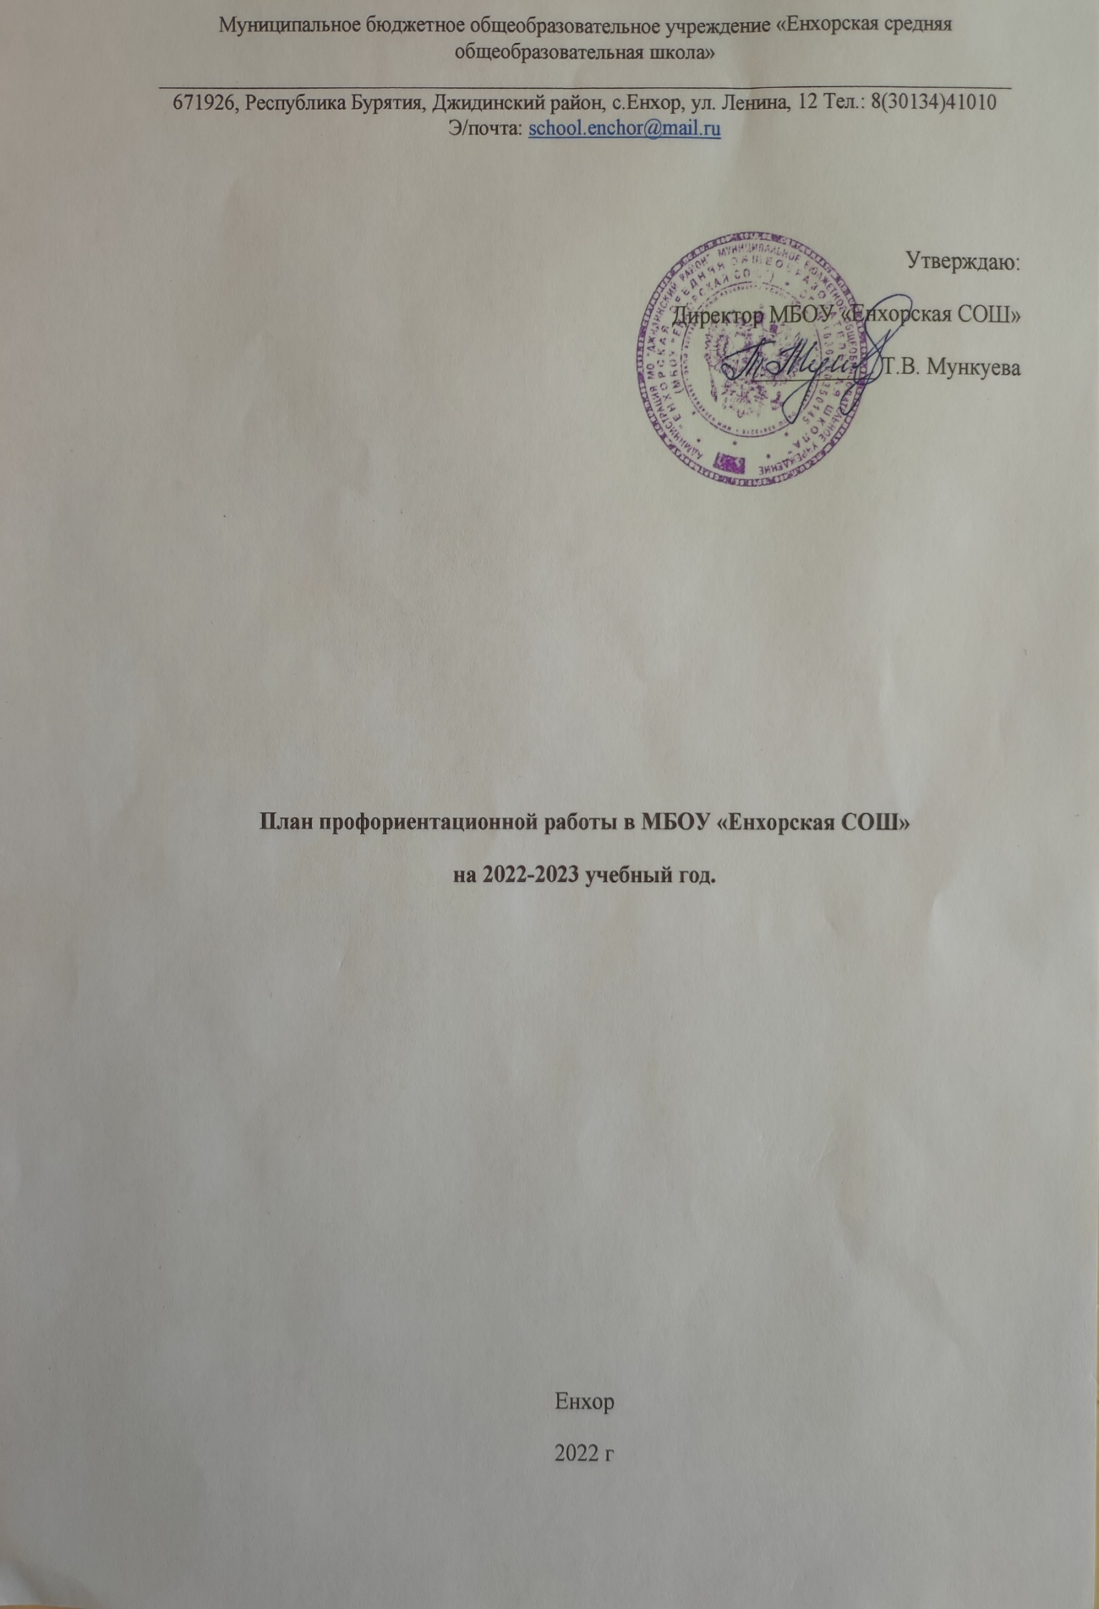
Цель: оказание профориентационной поддержки учащимся в процессе самоопределения и выбора сферы будущей профессиональной деятельности.
Задачи:
- сформировать положительное отношение к труду;
• научить разбираться в содержании профессиональной деятельности;
• научить соотносить требования, предъявляемые профессией, с индивидуальными
• качествами; научить анализировать свои возможности и способности, (сформировать потребность в осознании и оценке качеств и возможностей своей личности) выработать систему взаимодействия старшей ступени школы с учреждениями
• дополнительного и профессионального образования, а также с местными предприятиями.
Реализация плана предусматривает активное участие педагогов, родителей учащихся общеобразовательного учреждения, работодателей, сотрудников центра занятости населения и иных заинтересованных лиц в проведении профориентационных мероприятий, направленных на подготовку востребованных в регионе профессиональных кадров. Профессиональная ориентация в школе - это система учебно-воспитательной работы, направленной на усвоение учащимися необходимого объёма знаний о социальноэкономических и психофизических характеристиках профессий. Для благополучия общества необходимо, чтобы каждый выпускник школы находил, возможно более полное применение своим интересам, склонностям, не терял напрасно время, силы, средства в поисках своего места в системе общественного производства, на котором мог бы принести наибольшую пользу и получить глубокое удовлетворение от своего труда. В школе профориентационная работа проводится администрацией учреждения, классными руководителями, учителями-предметниками. План работы осуществляется поэтапно с учетом возрастных особенностей учащихся, преемственности в содержании, формах и методах работы в начальной, основной, средней школе.
Основными направлениями профориентационной работы в школе являются:
- Профессиональная информация: включает в себя сведения о мире профессий, личностных и профессионально важных качествах человека, существенных для самоопределения, о системе учебных заведений и путях получения профессии, о потребностях общества в кадрах.
- Профессиональное воспитание: включает в себя формирование склонностей и профессиональных интересов школьников. Сущность педагогической работы по профессиональному воспитанию заключается в том, чтобы побуждать учащихся к участию в разнообразных формах учебной и внеклассной работы, общественно-полезному и производственному труду, к активной пробе сил. Важно, чтобы школьник пробовал себя в самых различных видах деятельности.
- Профессиональная консультация: изучение личности учащегося, носит индивидуальный характер. Классный руководитель может использовать такие методы работы как наблюдение за деятельностью и развитием учащихся, изучение результатов их учебной и внеучебной деятельности, анкетирование, составление психолого-педагогических характеристик учащихся.

Формы работы:
- профориентационные уроки;
- экскурсии;
- классный час по профориентации;
- встречи со специалистами;
- родительские собрания по профориентационной тематике и т.д.

Формы взаимодействия с учащимися школы с целью профориентации:
- участие в предметных олимпиадах;
- участие в конкурсах, проектах, мероприятиях, соревнованиях различной направленности;
- анкетирование и тестирование старшеклассников;
- профориентационные опросники;
- профориентационные игры.

Мероприятия, ориентированные на профориентацию школьников:
- экскурсии на предприятия и в организации с целью ознакомления;
- посещение выставок-ярмарок учебных мест, организованных учебными заведениями (совместно с Центром занятости);
- посещение учреждений профессионального образования в Дни открытых дверей;
- содействие временному трудоустройству обучающихся в каникулярное время;
- расположение информационных материалов по профориентации на школьном сайте.
№ п/п | Мероприятия | Участники | Сроки проведения |  | Ответственный
1. Организационно-информационная деятельность
1. | Оформление стендов, наглядных пособий, плакатов, методических материалов |  | сентябрь |  | Ответственный за профориентацию
2. | Координирование работы педагогического коллектива |  | в течение года |  | Ответственный за профориентацию
3. | Проведение анализа результатов профориентации за прошлый год, выявление трудоустройства и поступления в учреждения среднего профессионального и высшего образования выпускников 9 класса. |  | август-сентябрь |  | Ответственный за профориентацию, заместитель директора по УВР
4. | Разработка рекомендаций классным руководителям по планированию профориентационной работы с обучающимися различных возрастных групп. |  | август-сентябрь |  | Ответственный за профориентацию
5. | Осуществление взаимодействия с ЦЗН, учреждениями профессионального образования, предприятиями |  | в течение года |  | Администрация, ответственный за профориентацию
2. Информационно-консультационная деятельность с педагогическими работниками
6. | Оказание помощи в разработке, организации и проведении воспитательных мероприятий | Классные руководители | в течение года |  | Ответственный за профориентацию
7. | Организация семинаров по проблемам личности обучающихся:  - «Изучение профессиональных намерений и планов обучающихся»,  - «Исследование готовности обучающихся к выбору профессии»,  - «Изучение личностных особенностей и способностей обучающихся» | Классные руководители, учителя -предметники | в течение года |  | Ответственный за профориентацию, заместители директора по УВР и ВР
3. Профориентационные мероприятия с обучающимися
8. | Выявление выбора предпочтений обучающихся предметных курсов | Обучающиеся 9,11 классов |  | сентябрь | Зам. директора по УВР
9. | Выявление выбора предпочтений обучающихся занятий в творческих группах | Обучающиеся 1-11 классов |  | сентябрь | Зам. директора по ВР
10. | Знакомство с профессиями при классно-урочной системе. Расширение знаний обучающихся о профессиях | Обучающиеся 1-11 классов |  | в течение года | Ответственный за профориентацию, учителя-предметники
11. | Организация уроков по курсу «Шоу профессий», «Проектория» | Обучающиеся 5-11 классов |  | в течение года | Ответственный за профориентацию,классные руководители
12. | Организация и проведение классных часов по профориентации | Обучающиеся 1-11 классов |  | в течение года | Ответственный за профориентацию, классные руководители
13. | Вовлечение обучающихся в общественно-полезную деятельность в соответствии с познавательными и профессиональными интересами: обеспечение участия в проектно-исследовательской деятельности (конкурсах, выставках, фестивалях) | Обучающиеся 1-11 классов |  | «Безопасное колесо» - сентябрь;  «Будем жить» - ноябрь;  краеведческие чтения – декабрь;  и др. в течение года | Ответственный за профориентацию, учителя-предметники, зам. директор по ВР
14. | Организация и проведение занимательных викторин и бесед с использование медиатеки | Обучающиеся 1-11 классов |  | в течение года | Ответственный за профориентацию, библиотекарь
15. | Организация экскурсий на предприятия | Обучающиеся 1-11 классов |  | в течение года | Ответственный за профориентацию, классные руководители
16. | Организация и проведение встреч с представителями  различных профессий. | Обучающиеся 1-11 классов |  | в течение года | Ответственный за профориентацию, классные руководители
17. | Обеспечение участия обучающихся в днях открытых дверей учреждений среднего профессионального и высшего образования | Обучающиеся 8-11 классов |  | в течение года | Ответственный за профориентацию, классные руководители
18. | Обеспечение участия обучающихся в работе ярмарки вакансий ЦЗН с целью знакомства с учреждениями среднего профессионального и высшего образования и рынком труда. | Обучающиеся 8-11 классов |  | Март-апрель | Ответственный за профориентацию, классные руководители
4. Профориентационная деятельность с родителями
19. | Проведение родительских  собраний:  «Роль семьи в  профессиональном  самоопределении»;  «Анализ рынка труда и  востребованности профессий в  регионе» | Родители обучающихся 5-8 кл  Родители обучающихся 9-11 кл. | сентябрь |  | Администрация, ответственный за профориентацию, классные руководители
20. | Привлечение родителей к участию в проведении экскурсий на предприятия и учреждения среднего профессионального и высшего образования. | Родители обучающихся 1-11 классов | в течение года |  | Администрация, ответственный за профориентацию, классные руководители
21.. | Привлечение родителей к участию в проведении мероприятий классно-урочной системы и системы дополнительного образования | Родители обучающихся 1-11 классов | в течение года |  | Администрация, ответственный за профориентацию, классные руководители, учителя-предметники

Тематика классных часов.

№ | 1-4 классы
1 | Мир моих интересов
2 | Профессии наших родителей.
3 | Путь в профессию начинается в школе.
4 | Моя мечта о будущей профессии.
5 | Труд на радость себе и людям.
 | 5-8 классы
1 | Мир профессий. Человек и техника.
2 | Мир профессий. Человек на производстве.
3 | Мир профессий. Почтовая связь в нашей стране.
4 | Мир профессий. Чтобы люди были красивыми. Парикмахер. Визажист. Конкурс.
5 | Мир профессий. На страже закона.
6 | Мир профессий. Библиотекарь. Экскурсия в библиотеку
7 | Мир профессий. Зеленое богатство.
8 | Мир профессий. Когда на весах лекарства.
 | 9-11 классы
1 | Познай самого себя. Беседа, тестирование.
2 | Какие факторы оказывают значительное влияние на выбор профессии. Анкетирование.
3 | Профориентация и медицинская профконсультация.
4 | Мотивы выбора профессии.
5 | Психологические характеристики профессий.
6 | Они учились в нашей школе.
7 | Выпускники школы-учителя
8 | Профессии с большой перспективой.
9 | Как стать гением. Жизненная стратегия творческая человека.
10 | Сотвори свое будущее. Проект
11 | Что? Где? Когда? Информация о профессиях. Периодическая печать и литература.

